**ОДИН ДОМА (НЕ КИНО)**

Советы:

* перед тем как войти в подъезд, обрати внимание, не идет ли за тобой кто-то, кого ты не знаешь. Если видишь кого-то подозрительного, дождись, когда в подъезд будет входить кто-нибудь из соседей, кого ты видел раньше;
* не заходи в лифт с незнакомцами, даже, если они не кажутся подозрительными, лучше подстраховаться;
* у своей двери, прежде чем достать ключи и открывать дверь, убедись, что никого нет на лестнице, между этажами;

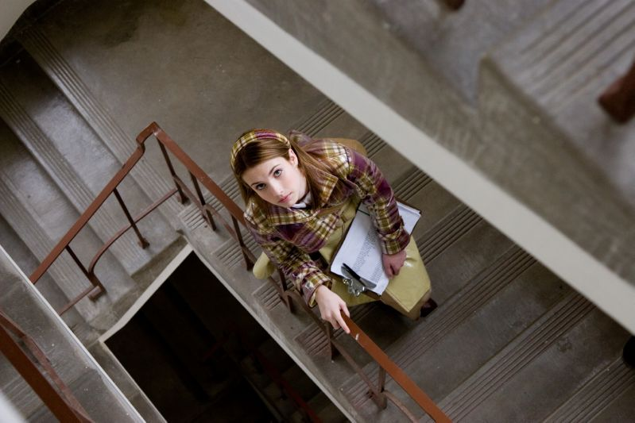

* войдя в квартиру, сразу запри дверь изнутри;
* если в дверь позвонил незнакомец и просит воды или позвонить, например, потому что кому-то плохо, скажи, что позвонишь сам в "скорую", но никогда не открывай;
* не поддавайся на слова незнакомца "я - друг Виктора Фомича". Вполне возможно, что имя Виктора Фомича незнакомец случайно подслушал;
* если в дверь звонит человек в милицейской форме и просит срочно открыть, узнай его фамилию и звание, скажи, что сейчас позвонишь в милицию и спросишь, посылали ли они к вам сотрудника и по какому поводу;
* с незваными электриками, сантехниками, телефонными мастерами и т.п., поступай аналогично. Скажи, что никто никого не вызывал, и прежде чем открывать, ты позвонишь в ЖЭК;
* если по телефону звонит незнакомец и спрашивает, ты с кем, когда придут взрослые, не отвечай на вопросы, попроси позвонить позже и вешай трубку;
* у тебя всегда под рукой должны быть номера телефонов родителей.